Intelligent Information Management

Quick Reference guide
Διαδικασία
3.5.c Διαχείριση αιτήματος Ακαδημαϊκής Μονάδας ή Χρήστη (Ενέργειες μονάδων Διοίκησης)

Πίνακας περιεχομένων
1. Εμφάνιση αιτήματος στην αρχική σελίδα 3
2. Διεκπεραίωση δρομολόγησης (Παραλαβή αιτήματος) 4
3. Σύνταξη απάντησης σε αίτημα 5

Εμφάνιση αιτήματος στην αρχική σελίδα
Το αίτημα εμφανίζεται στο portlet «Εισερχόμενα σε εξέλιξη» στην αρχική σελίδα του εξουσιοδοτημένου χρήστη μέλους της μονάδας Διοίκησης με ενέργεια «Εξυπηρέτηση Αιτήματος».

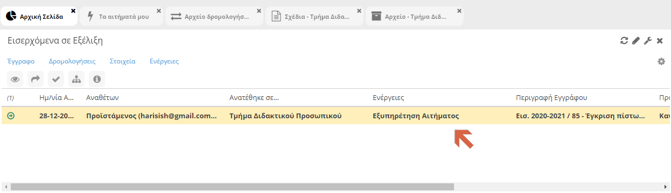
Ο χρήστης έχει τη δυνατότητα να προβάλει το έγγραφο με διπλό κλικ ή μέσω του μενού της δρομολόγησης με δεξί κλικ.

Διεκπεραίωση δρομολόγησης (Παραλαβή αιτήματος)
Η διεκπεραίωση της δρομολόγησης πραγματοποιείται με την επιλογή του αιτήματος, την πίεση του αντίστοιχου πλήκτρου
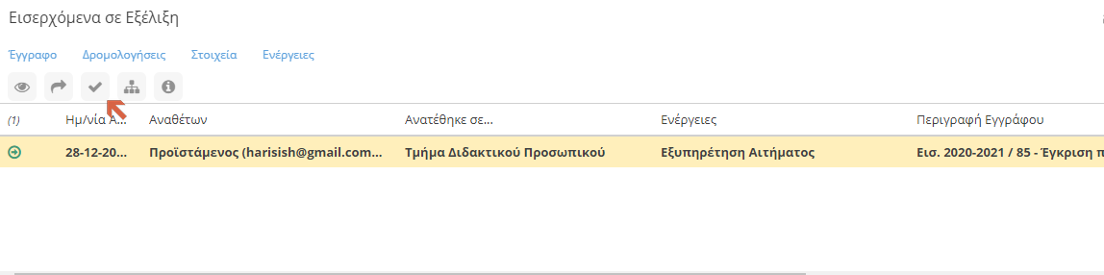
και την επιλογή του κατάλληλου τρόπου διεκπεραίωσης μετά την πιθανή συμπλήρωση σχετικών σχολίων. Αναλυτικά δίνονται οι παρακάτω δυνατότητες:
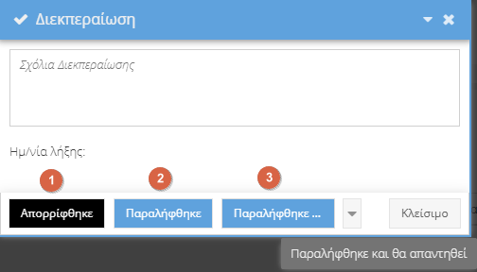
- Απορρίφθηκε
- Παραλήφθηκε (Στην περίπτωση κατά την οποία δεν θα πραγματοποιηθούν περαιτέρω ενέργειες)
- Παραλήφθηκε και θα απαντηθεί (Μέσω την οποίας ενημερώνεται ο αποστολέας του αιτήματος ότι αναμένεται η σύνταξη απαντητικού εγγράφου)
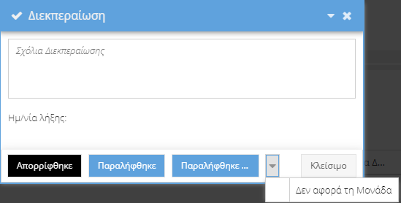
- Δεν αφορά τη μονάδα. Σε αυτή την περίπτωση το αίτημα θα δρομολογηθεί αυτόματα στο Τ.Π.Δ. για επαναπροσδιορισμό αρμόδιας μονάδας.

Σύνταξη απάντησης σε αίτημα
Η απάντηση στο αίτημα πραγματοποιείται αξιοποιώντας μια από τις διαδικασίες
- 3.4a.Διαδικασία εξερχόμενου εγγράφου μονάδας Διοίκηση - Χειρόγραφες υπογραφές (Ενέργειες μονάδων Διοίκησης)
- 3.4b.Διαδικασία εξερχόμενου εγγράφου μονάδας Διοίκησης - Ηλεκτρονικές υπογραφές (Ενέργειες μονάδων Διοίκησης)
, σημειώνοντας στο πεδίο «Απαντά σε» του σχεδίου ότι απαντά στον αριθμό πρωτοκόλλου του αιτήματος, και ορίζοντας σαν αποδέκτη, τον αποστολέα του αιτήματος.

